

www.AmarillasColombiana.com www.ColombiaGuide.co

oficina@colombiaguide.co
WhatsApp 3123543624 (Solo Texto)

Link 118 Google+ páginas
https://www.colombiaguide.co/googleplus/
Descontinuado por Google (abril 2019)

Somos uno de los sitios web más grandes de Colombia
Más de 8000 PC páginas web (Sitemap )
Más de 8000 Móvil páginas web (Sitemap )
Empresas Colombia en YouTube más de 20,000 videos

1 de julio de 2022
En este documento mostramos los datos de los visitantes de nuestra página web durante los últimos 4 años.
Nuestros datos muestran más de 2 millones de visitantes cada mes durante más de 1 año.
A partir de julio de 2022, nuestro webmaster decidió no actualizar los datos de los visitantes todos los meses.

Google Analytics Junio 2022
831 K + 993 K +181K= 2.005M

(MÓVIL) https://m.colombiaguide.co/ Junio 2022

(PC) https://Colombiaguide.co Junio 2022

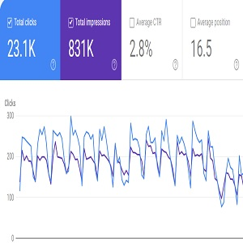
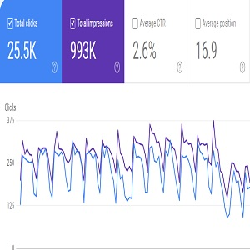

(PC) https://www.Colombiaguide.co Junio 2022

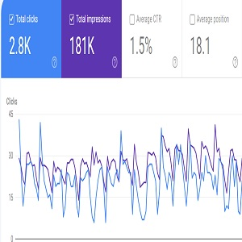

Google Analytics Mayo 2022
946K + 1.1 M +156K= 2.202M

(MÓVIL) https://m.colombiaguide.co/ Mayo 2022

(PC) https://Colombiaguide.co Mayo 2022

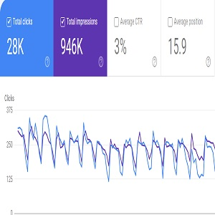
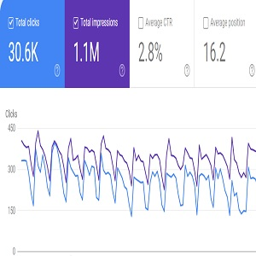

(PC) https://www.Colombiaguide.co Mayo 2022

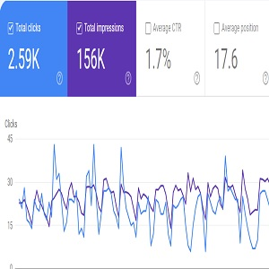

Google Analytics Abril 2022
851K + 1.01 M +158K= 2.059M

(MÓVIL) https://m.colombiaguide.co/ Abril 2022

(PC) https://Colombiaguide.co Abril 2022

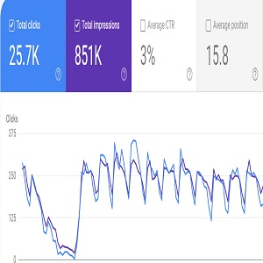
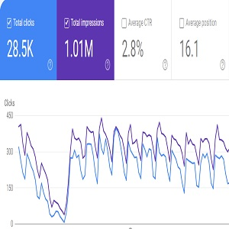

(PC) https://www.Colombiaguide.co Abril 2022

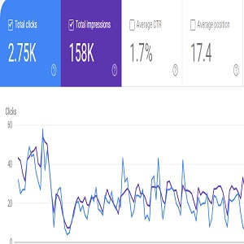

Google Analytics Marzo 2022
882K + 1.07 M +191K= 2.143M

(MÓVIL) https://m.colombiaguide.co/ Marzo 2022

(PC) https://Colombiaguide.co Marzo 2022

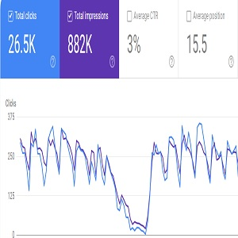
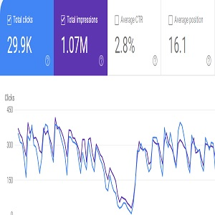

(PC) https://www.Colombiaguide.co Marzo 2022

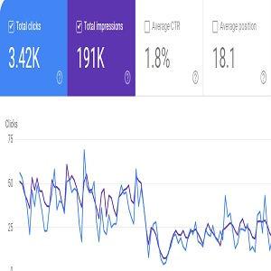

Google Analytics Febrero 2022
936K + 1.16 M +224K= 2.320M

(MÓVIL) https://m.colombiaguide.co/ Febrero 2022

(PC) https://Colombiaguide.co Febrero 2022

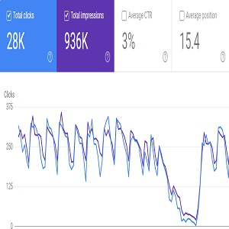
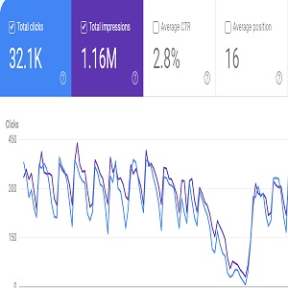

(PC) https://www.Colombiaguide.co Febrero 2022

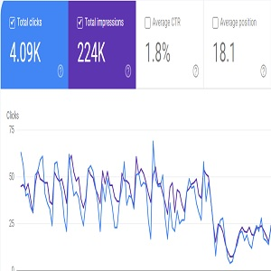

Google Analytics diciembre 2021
933K + 1.17 M +240K= 2.343M

(MÓVIL) https://m.colombiaguide.co/ diciembre, 2021

(PC) https://Colombiaguide.co diciembre, 2021

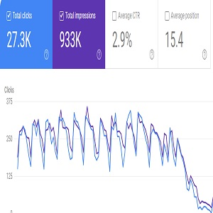
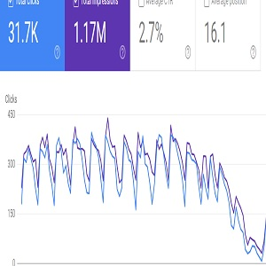

(PC) https://www.Colombiaguide.co diciembre, 2021

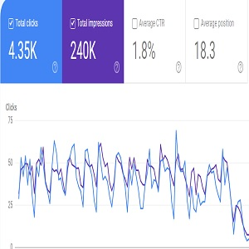

Google Analytics octubre 2021
1.03M + 1.31 M +285K= 2.625M

(MÓVIL) https://m.colombiaguide.co/ octubre, 2021

(PC) https://Colombiaguide.co octubre, 2021

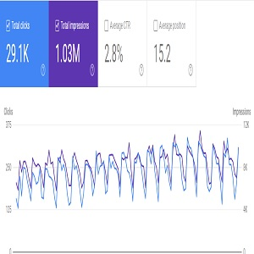
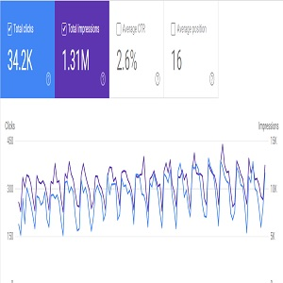

(PC) https://www.Colombiaguide.co octubre, 2021

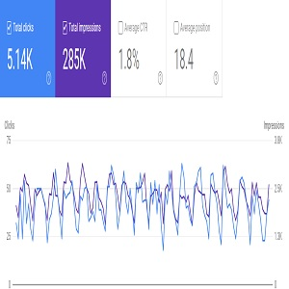

Google Analytics septiembre 2021
939K + 1.2 M +264K= 2,403K

(MÓVIL) https://m.colombiaguide.co/ Septiembre, 2021

(PC) https://Colombiaguide.co Septiembre, 2021

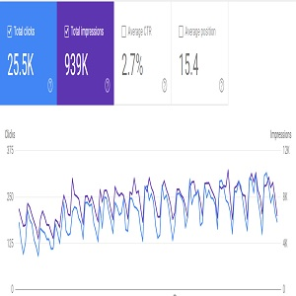
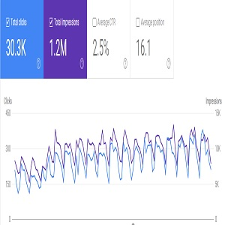

(PC) https://www.Colombiaguide.co Septiembre, 2021

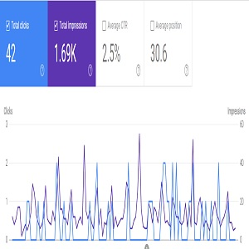

Google Analytics Agosto 2021
858K + 1.1 M +237K= 2,195K

(MÓVIL) https://m.colombiaguide.co/ Agosto, 2021

(PC) https://Colombiaguide.co Agosto, 2021

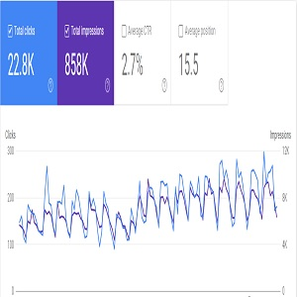
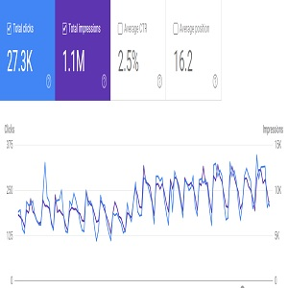

(PC) https://www.Colombiaguide.co Agosto, 2021

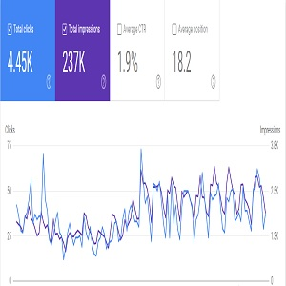

Google Analytics Julio 2021
812K + 1.05 M +234K= 2,096K

(MÓVIL) https://m.colombiaguide.co/ Julio, 2021

(PC) https://Colombiaguide.co Julio, 2021

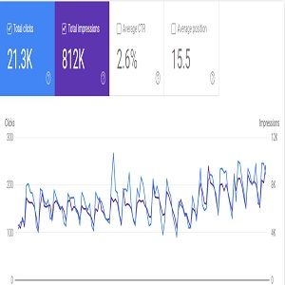
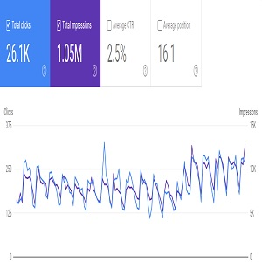

(PC) https://www.Colombiaguide.co Julio, 2021

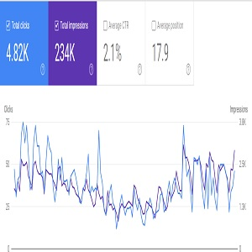

Google Analytics marzo 2021
611K + 781K +173K= 1,565,000K

(MÓVIL) https://m.colombiaguide.co/ marzo, 2021

(PC) https://Colombiaguide.co marzo, 2021

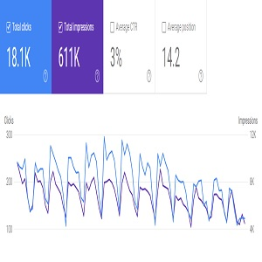
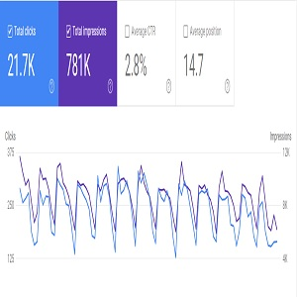

(PC) https://www.Colombiaguide.co marzo, 2021

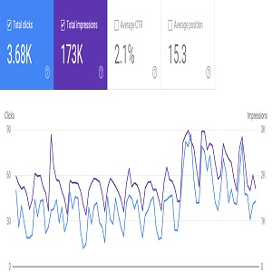

Google Analytics febrero 2021
633K + 779K +149K= 1,561,000K

(MÓVIL) https://m.colombiaguide.co/ febrero, 2021

(PC) https://Colombiaguide.co febrero, 2021

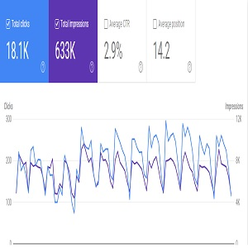
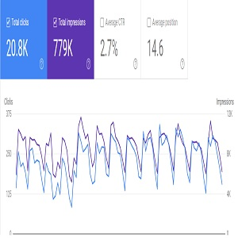

(PC) https://www.Colombiaguide.co enero, 2021

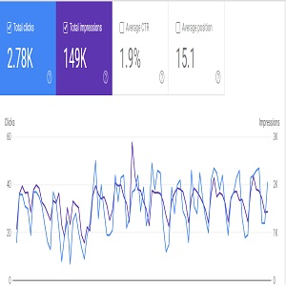

Google Analytics enero 2021
638K + 769K +132K= 1,539,000K

(MÓVIL) https://m.colombiaguide.co/ enero, 2021

(PC) https://Colombiaguide.co enero, 2021

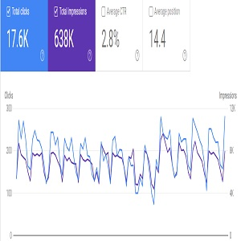
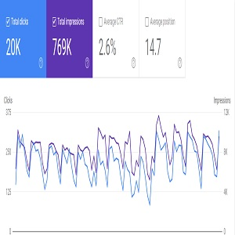

(PC) https://www.Colombiaguide.co enero, 2021

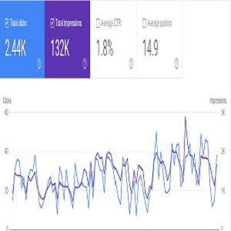

Google Analytics Diciembre 2020
634K + 753K +120K= 1,507,000K

(MÓVIL) https://m.colombiaguide.co/ Diciembre, 2020

https://Colombiaguide.co Diciembre, 2020

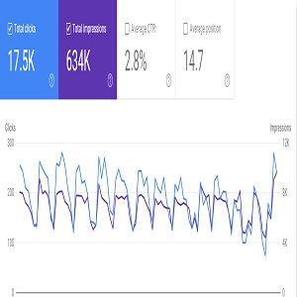
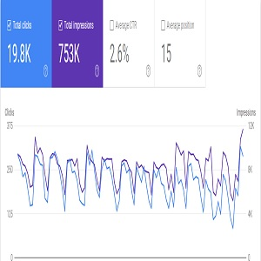

https://www.Colombiaguide.co Diciembre, 2020

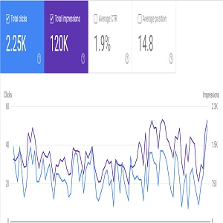

Google Analytics noviembre 2020
1489K= 1,489,000

(MÓVIL) https://m.colombiaguide.co/ noviembre, 2020

https://Colombiaguide.co noviembre, 2020

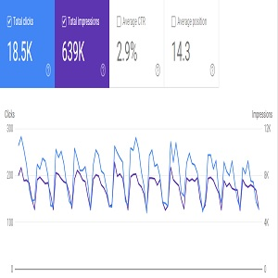
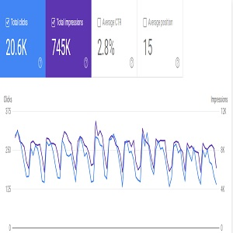

https://www.Colombiaguide.co noviembre, 2020

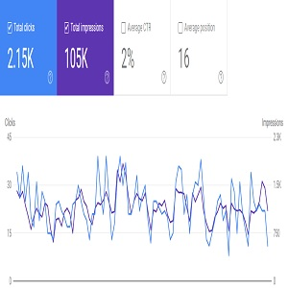

Google Analytics octubre, 2020
1539K= 1,539,000

(MÓVIL) https://m.colombiaguide.co/ octubre, 2020

https://Colombiaguide.co octubre, 2020

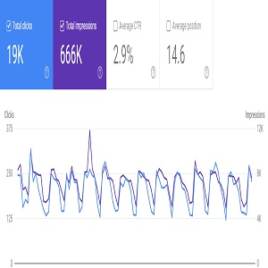
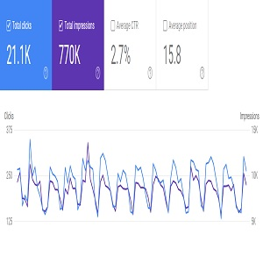

https://www.Colombiaguide.co octubre, 2020

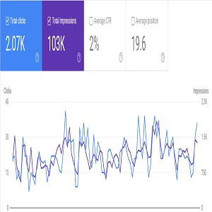

(MÓVIL) https://m.colombiaguide.co/ septiembre, 2020

https://Colombiaguide.co septiembre, 2020

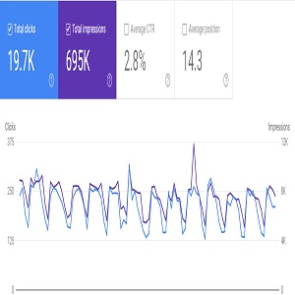
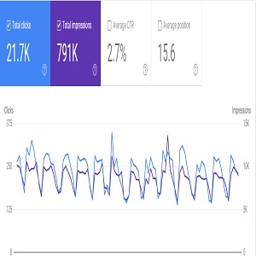

(MÓVIL) https://m.colombiaguide.co/ agosto 30, 2020
https://Colombiaguide.co agosto 30, 2020
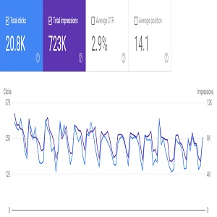
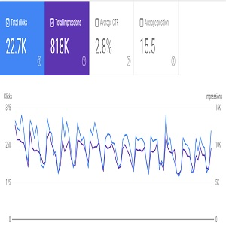

(MÓVIL) https://m.colombiaguide.co/ julio 30, 2020

https://Colombiaguide.co julio 30, 2020

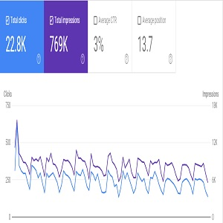
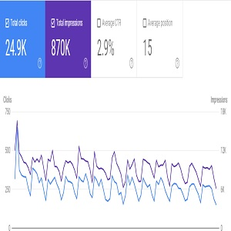

(MÓVIL) https://m.colombiaguide.co/ junio 30, 2020

https://Colombiaguide.co junio 30, 2020

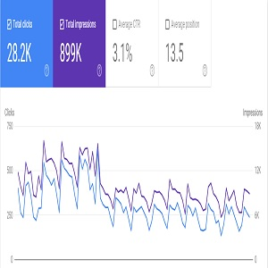
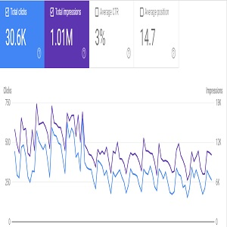

(MÓVIL) https://m.colombiaguide.co/ mayo 31, 2020

https://Colombiaguide.co mayo 31, 2020

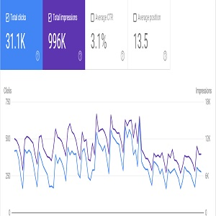
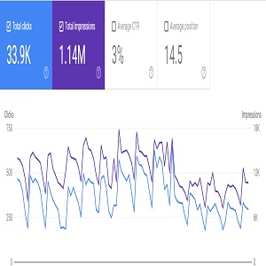

(MÓVIL) https://m.colombiaguide.co/ abril 30, 2020

https://Colombiaguide.co abril 30, 2020

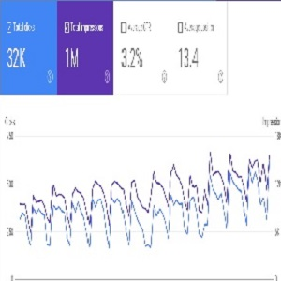
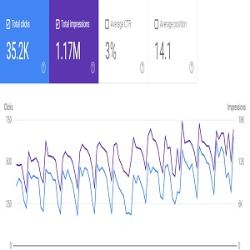

(MÓVIL) https://m.colombiaguide.co/ marzo 31, 2020

https://Colombiaguide.co marzo 31, 2020

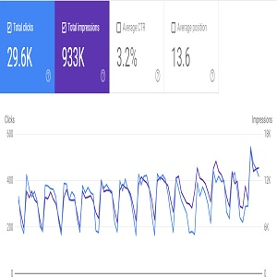
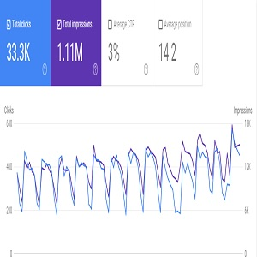

(MÓVIL) https://m.colombiaguide.co/ febrero 29, 2020

https://Colombiaguide.co febrero 29, 2020

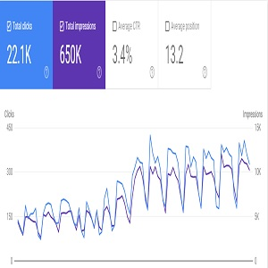
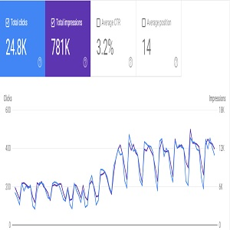

(MÓVIL) https://m.colombiaguide.co/ enero 31, 2020

https://Colombiaguide.co enero 31, 2020

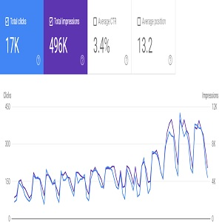
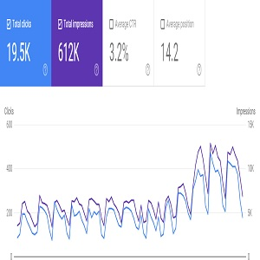

(MÓVIL) https://m.colombiaguide.co/ diciembre 31, 2019
https://Colombiaguide.co diciembre 31, 2019

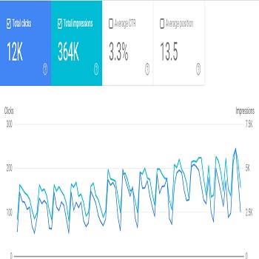
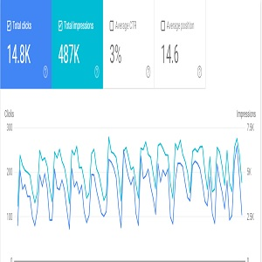

(MÓVIL) https://m.colombiaguide.co/ noviembre 30, 2019
https://Colombiaguide.co noviembre30, 2019

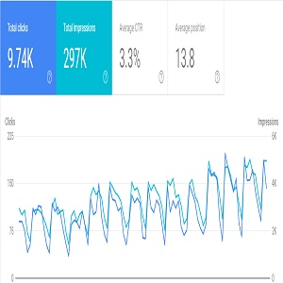
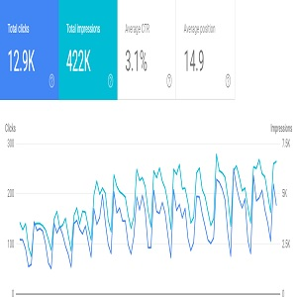

(MÓVIL) https://m.colombiaguide.co/ octubre 30, 2019

https://Colombiaguide.co octubre 30, 2019
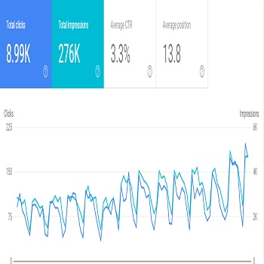
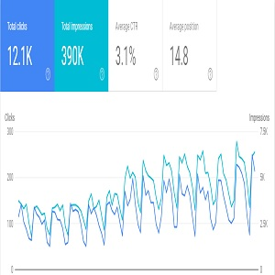

(MÓVIL) https://m.colombiaguide.co/ septiembre 30, 2019

https://Colombiaguide.co septiembre 30, 2019

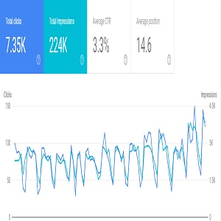
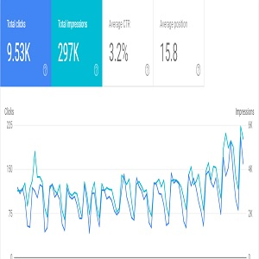

(MÓVIL) https://m.colombiaguide.co/ augusto 31, 2019

https://Colombiaguide.co augusto 31, 2019

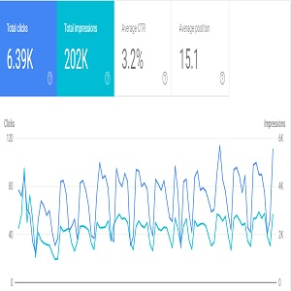
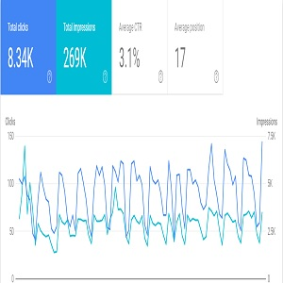

(MÓVIL) https://m.colombiaguide.co/ julio 31, 2019

https://Colombiaguide.co julio 31, 2019

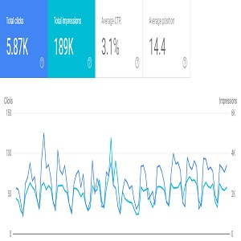
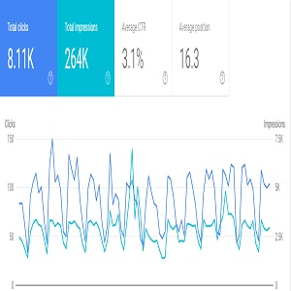

(MÓVIL) https://m.colombiaguide.co/ junio 30, 2019

https://Colombiaguide.co junio 30, 2019

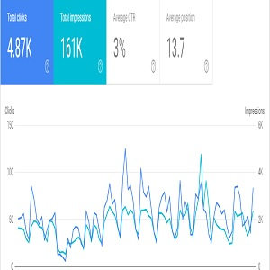
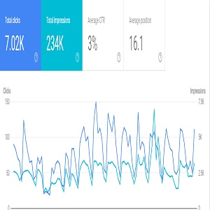

(MÓVIL) http://m.colombiaguide.co/ mayo 31, 2019

http://Colombiaguide.co mayo 31, 2019

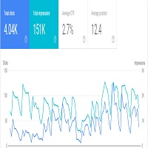
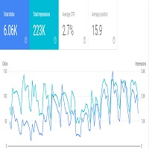

(MÓVIL) https://m.colombiaguide.co/ abril 30, 2019

https://Colombiaguide.co abril 30, 2019

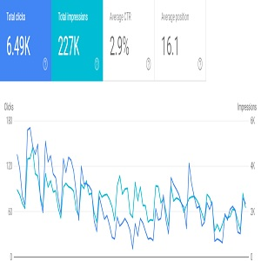
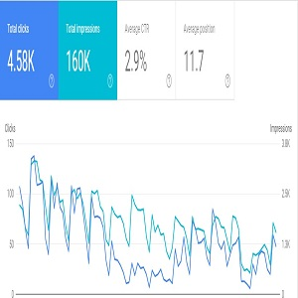

(MÓVIL) https://m.colombiaguide.co/ marzo 31, 2019

https://Colombiaguide.co marzo 31, 2019

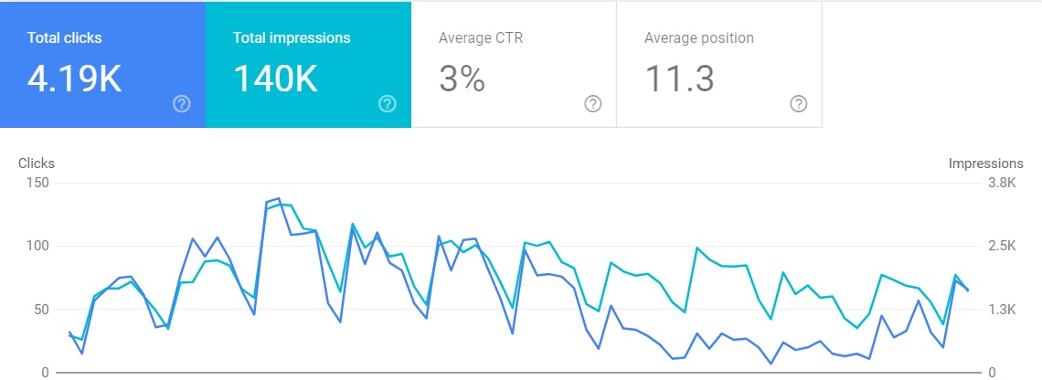
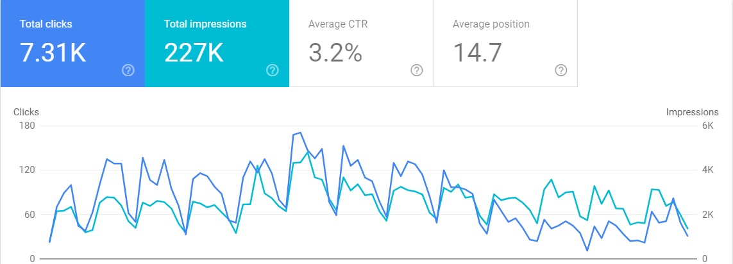

(MÓVIL) http://m.colombiaguide.co/ octubre 31, 2018

http://www.Colombiaguide.co octubre 31, 2018

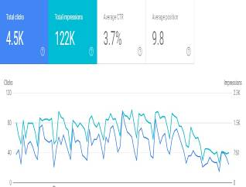
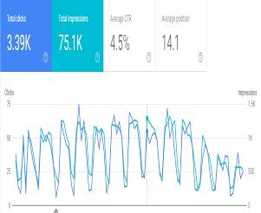

(MÓVIL) http://m.colombiaguide.co/ septiembre 30, 2018

http://www.Colombiaguide.co septiembre 30, 2018

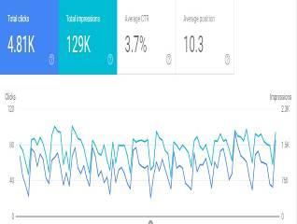
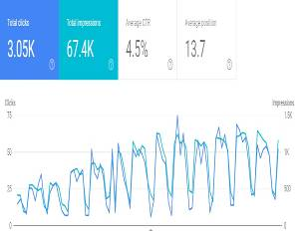

(MÓVIL) http://m.colombiaguide.co/ agosto 31, 2018

http://www.Colombiaguide.co agosto 31, 2018

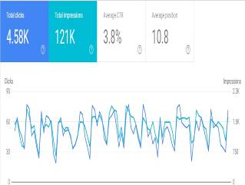
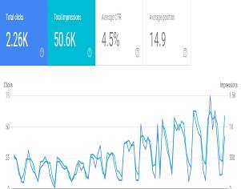

(MÓVIL) http://m.colombiaguide.co/ julio 31, 2018

http://www.Colombiaguide.co julio 31, 2018

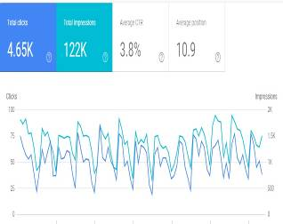
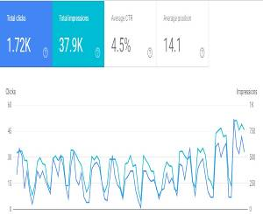

(MÓVIL) http://m.colombiaguide.co/ junio 30, 2018

http://www.Colombiaguide.co junio 30, 2018
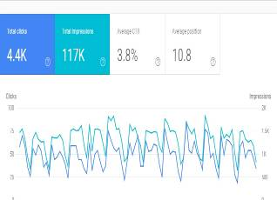
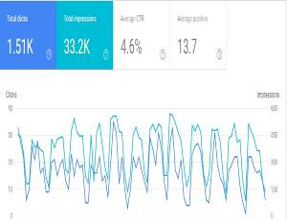

(MÓVIL) http://m.colombiaguide.co/ mayo 31, 2018

http://www.Colombiaguide.co mayo 31, 2018

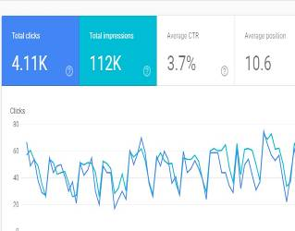
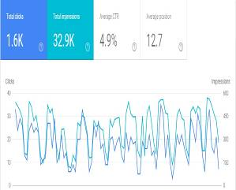

(MÓVIL) http://m.colombiaguide.co/ abril 30, 2018

http://www.Colombiaguide.co abril 30, 2018

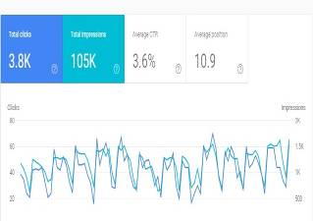
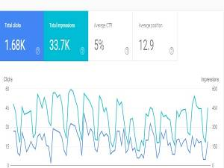

(MÓVIL) http://m.colombiaguide.co/ March 31, 2018

http://www.Colombiaguide.co March 31, 2018

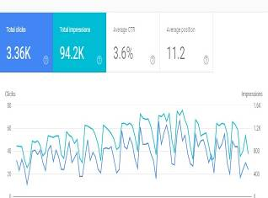
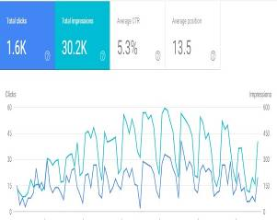

(MÓVIL) http://m.colombiaguide.co/ February 28, 2018

http://www.Colombiaguide.co February 28, 2018

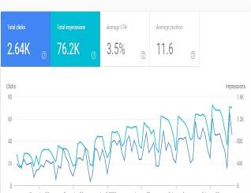
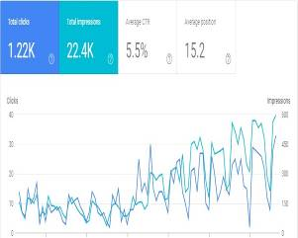

(MÓVIL) http://m.colombiaguide.co/ Enero 31, 2018

http://www.Colombiaguide.co Enero 31, 2018



